แบบฟอร์มบทสรุปผู้บริหาร
และคำแนะนำในการจัดทำบทสรุปผู้บริหาร

เอกสารประกอบด้วย 2 ส่วนหลัก ดังนี้

ส่วนที่ 1 แบบฟอร์มบทสรุปผู้บริหาร

และ

ส่วนที่ 2 คำแนะนำในการจัดทำบทสรุปผู้บริหาร

บทสรุปผู้บริหาร
ชื่อหลักสูตร: ...............................................................คณะ:..........................................................................................
รอบการปรับปรุง: ........................................ ภาคการศึกษาที่เริ่มใช้: .................................

หัวข้อที่ 1 ที่มาของการเปิดหรือปรับปรุงหลักสูตร (เลือกอย่างใดอย่างหนึ่ง)
  - บทวิเคราะห์สถานการณ์และสภาพแวดล้อมที่มีผลต่อการเปิด (หรือการปรับปรุง) หลักสูตรในครั้งนี้
[แสดงให้เห็นถึงการวิเคราะห์สภาพแวดล้อมทั้งภายนอกและภายใน ที่จะนำมาใช้เป็นข้อมูลสำคัญใน การออกแบบหลักสูตรนี้]
a) การวิเคราะห์สภาพแวดล้อมภายนอก:
a1) การวิเคราะห์ความต้องการของผู้มีส่วนได้ส่วนเสีย
a2) การวิเคราะห์คู่แข่งขันหรือคู่เปรียบเทียบ
a3) การวิเคราะห์ความต้องการ (Demand) ของตลาดแรงงาน กำลังการผลิต (Supply) ของประเทศ
a4) อื่นๆ เช่น การวิเคราะห์สิ่งแวดล้อมมหภาคที่มีผลต่อหลักสูตร เป็นต้น
b) การวิเคราะห์สภาพแวดล้อมภายใน:
b1) การวิเคราะห์ผลการดำเนินงานที่ผ่านมาของหลักสูตร
b2) อื่นๆ เช่น การวิเคราะห์ทรัพยากรที่หลักสูตรมีอยู่ การวิเคราะห์จุดแข็งและจุดอ่อนจากสภาพแวดล้อมภายใน ฯลฯ
หมายเหตุ: หัวข้อย่อย a , b ที่ขีดเส้นใต้ เป็นหัวข้อที่ขอให้หลักสูตรต้องจัดทำ

  - สาระสำคัญของการเสนอปรับปรุงหลักสูตร (หรือการเปิดหลักสูตรใหม่) และกระบวนการหรือขั้นตอนการกำหนดผลลัพธ์การเรียนรู้ของหลักสูตรในครั้งนี้ พร้อมแสดงเหตุผล
[อธิบายและแสดงให้เห็นว่าจากบทวิเคราะห์ในข้อ 1.1 เชื่อมโยงมาสู่การออกแบบหลักสูตร การปรับปรุง หลักสูตร และการกำหนดผลลัพธ์การเรียนรู้ของหลักสูตร ในครั้งนี้อย่างไรบ้าง พร้อมแสดงเหตุผล]
..............................................................................................................................................................................................................................................................................................................................................................................................................................................................................................................................

หัวข้อที่ 2 ข้อมูลเฉพาะของหลักสูตร
2.1 ปรัชญา ความสำคัญ วัตถุประสงค์ของหลักสูตร
.................................................................................................................................................................................................................................................................................................................................................................................................................................................................................................................................
2.2 คุณลักษณะพิเศษของบัณฑิตของหลักสูตร
.................................................................................................................................................................................................................................................................................................................................................................................................................................................................................................................................
  - ผลลัพธ์การเรียนรู้ที่คาดหวังของหลักสูตร
..............................................................................................................................................................................................................................................................................................................................................................................................................................................................................................................................

หัวข้อที่ 3 การพัฒนาผลลัพธ์การเรียนรู้และการประเมินผลผู้เรียน เพื่อพัฒนาผู้เรียนให้บรรลุตามผลลัพธ์ของหลักสูตร
3.1 การพัฒนาผลลัพธ์การเรียนรู้แต่ละด้านของหลักสูตร
[ อธิบายกลยุทธ์ในการพัฒนาผลการเรียนรู้ของผู้เรียน โดยแสดงให้เห็นถึงความสอดคล้องของผลลัพธ์การเรียนรู้ (PLOs/CLOs) กลยุทธ์การสอนที่ใช้พัฒนาการเรียนรู้ และกลยุทธ์การประเมินผลการเรียนรู้ เพื่อพัฒนาผู้เรียนให้บรรลุตามผลลัพธ์ที่หลักสูตรกำหนด (Constructive Alignment)]
.................................................................................................................................................................................................................................................................................................................................................................................................................................................................................................................................
3.2 Stage-LOs หรือ Year-LOs (เลือกอย่างใดอย่างหนึ่ง)
[ระบุผลลัพธ์การเรียนรู้ตามลำดับขั้นของการพัฒนาผู้เรียนที่หลักสูตรกำหนดไว้ พร้อมแสดงวิธีการวัดและประเมินผลการเรียนรู้ในแต่ละขั้น]
Stage-LO 1 | ………………………………………………………………………
ช่วงเวลาในการวัดและประเมินผล | ………………………………………………………………………
วิธีการการวัดและประเมินผล | ………………………………………………………………………
เกณฑ์การวัดและประเมินผล | ………………………………………………………………………
Stage-LO 2 | ………………………………………………………………………
ช่วงเวลาในการวัดและประเมินผล | ………………………………………………………………………
วิธีการการวัดและประเมินผล | ………………………………………………………………………
เกณฑ์การวัดและประเมินผล | ………………………………………………………………………
Stage-LO 3 | ………………………………………………………………………
ช่วงเวลาในการวัดและประเมินผล | ………………………………………………………………………
วิธีการการวัดและประเมินผล | ………………………………………………………………………
เกณฑ์การวัดและประเมินผล | ………………………………………………………………………
3.3 โครงสร้างของหลักสูตร
3.3.1) เปรียบเทียบโครงสร้างหลักสูตรเดิมกับประกาศกระทรวงศึกษาธิการ เรื่องเกณฑ์มาตรฐานหลักสูตร ดังนี้
หมวดวิชา | จำนวนหน่วยกิต |  |  | จำนวน  หน่วยกิต  ที่แตกต่าง
 | เกณฑ์  สกอ. | หลักสูตรเดิม  พ.ศ. 25.... | หลักสูตรปรับปรุง  พ.ศ. 25...
- หมวดวิชาศึกษาทั่วไป | ≥ 30
- หมวดวิชาเฉพาะ  - กลุ่มวิชา.....................  - กลุ่มวิชา.....................  - กลุ่มวิชา.....................  - กลุ่มวิชา..................... | ≥ 72
- หมวดวิชาเลือกเสรี | ≥ 6
จำนวนหน่วยกิตรวมตลอดหลักสูตร | ≥ 120
และอธิบายสาระสำคัญหรือเหตุผลสำคัญของการเปลี่ยนแปลง

3.3.2) อธิบายแนวคิดในการออกแบบโครงสร้างและเนื้อหาของหลักสูตร ที่จะใช้ในการพัฒนาผู้เรียนให้บรรลุตามผลลัพธ์การเรียนรู้ของหลักสูตรที่ตั้งไว้
.................................................................................................................................................................................................................................................................................................................................................................................................................................................................................................................................

หัวข้อที่ 4 ปัจจัยนำเข้า
คุณสมบัติของผู้เข้าศึกษา:
.................................................................................................................................................................................................................................................................................................................................................................................................................................................................................................................................

หัวข้อที่ 5 ความคิดเห็นของผู้ทรงคุณวุฒิภายนอกและการดำเนินการตามคำแนะนำ
สรุปข้อมูลความคิดเห็นจากผู้ทรงคุณวุฒิภายนอกและการดำเนินการตามคำแนะนำ:
ชื่อ-สกุล ……………………………………………........................................................…………….
ตำแหน่ง .................................................................................................................................................
สังกัด ……………………………….............................................................................................……
ผู้ทรงคุณวุฒิด้าน ....................................................................................................................................
เห็นด้วยกับรายละเอียดของหลักสูตร แต่มีข้อเสนอแนะดังนี้
ข้อเสนอแนะ | การดำเนินการของหลักสูตร

-----------------------------------------------------
คำแนะนำในการจัดทำบทสรุปผู้บริหาร
- หัวข้อที่ 1. ที่มาของการปรับปรุงหลักสูตร
1.1) บทวิเคราะห์สถานการณ์และสภาพแวดล้อมที่มีผลต่อการเปิดหรือการปรับปรุงหลักสูตรในครั้งนี้
- แสดงให้เห็นถึงการวิเคราะห์สภาพแวดล้อมทั้งภายนอกและภายใน ที่จะนำมาใช้เป็นข้อมูลสำคัญในการออกแบบหลักสูตรนี้
a) การวิเคราะห์สภาพแวดล้อมภายนอก คือ การวิเคราะห์สถานการณ์หรือความจำเป็นจากภายนอกในภาพรวมที่มีผลกระทบต่อหลักสูตร (Situation analysis/Overall need analysis) ประกอบด้วย
a1) การวิเคราะห์ความต้องการของผู้มีส่วนได้ส่วนเสียสำคัญที่เกี่ยวข้องกับหลักสูตร (Stakeholder requirement analysis) ได้แก่ ผู้ใช้บัณฑิต (ทั้งปัจจุบัน และ/หรือในอนาคต) นักศึกษา (ศิษย์ปัจจุบันและศิษย์เก่า) ผู้ปกครอง คณะผู้บริหารสถาบัน บุคลากร (อาจารย์และพนักงานที่เกี่ยวข้อง)
- อธิบายถึงกระบวนการได้มาซึ่งความต้องการของผู้มีส่วนได้ส่วนเสียของหลักสูตร การเลือกกลุ่ม ผู้มีส่วนได้ส่วนเสียที่สำคัญและตัวแทน รวมถึงเครื่องมือ วิธีการ และช่วงเวลาที่ใช้ในการสำรวจ รวมทั้งแสดงให้เห็นถึงความเชื่อมโยงว่า หลักสูตรได้นำผลที่ได้จากการสำรวจความต้องการของผู้มีส่วนได้ส่วนเสียไปในแต่ละประเด็นไปใช้ในการกำหนดผลลัพธ์การเรียนรู้ของหลักสูตรอย่างไร หรือประเด็นใดถูกนำไปใช้ในการปรับปรุงหลักสูตรครั้งนี้ในส่วนใดบ้างอย่างไร
- หลักสูตรอาจสรุปประเด็นสำคัญหรือประเด็นที่จำเป็นที่หลักสูตรเลือกใช้ในการปรับปรุงครั้งนี้ ซึ่งในการอธิบายสามารถนำเสนอตามรูปแบบดังตัวอย่างหรือรูปแบบอื่นๆ ตามความเหมาะสม
ตัวอย่าง
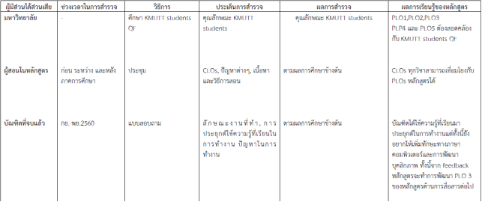

a2) การวิเคราะห์คู่แข่งขันหรือคู่เปรียบเทียบ คือ การวิเคราะห์ว่าใครคือคู่แข่งขัน/คู่เปรียบเทียบของหลักสูตร และสรุปภาพรวมสุดท้ายของหลักสูตรว่าเป็นอย่างไรหรือหลักสูตรกำหนดว่าตนเองอยุ่ในส่วนตลาด (segment)ใด และวางตำแหน่ง (position) ตนเองไว้ที่ใด รวมทั้งแสดงถึงจุดเด่นที่สร้างความสามารถในการแข่งขันคืออะไร
- หลักสูตรที่นำมาใช้เป็นคู่เทียบมีได้ทั้งหลักสูตรที่เปิดสอนในประเทศและต่างประเทศ โดยขอให้หลักสูตรแสดงให้เห็นชัดถึงจุดเด่นที่สร้างความแตกต่างและความสามารถในการแข่งขันกับหลักสูตรอื่นในตลาด อันเป็นเหตุให้ผู้เรียนเลือกเรียนในหลักสูตรนี้และผู้ประกอบการเลือกใช้บัณฑิตจากหลักสูตรนี้ และควรเป็นการเปรียบเทียบข้อมูลในเชิงวิชาการหรือสมรรถนะของนักศึกษา
- สามารถดูคำแนะนำเพิ่มเติมได้ที่
https://drive.google.com/file/d/1Jt_xQ1ejCRsH4qrdw3LY-qbG0xwPws-X/view?usp=sharing
a3) การวิเคราะห์ความต้องการ (Demand) ของตลาดแรงงานและกำลังการผลิต (Supply) ของประเทศ คือ การวิเคราะห์และประมาณการเกี่ยวกับความต้องการ (เชิงปริมาณ) 2 ส่วน คือ (1) ความต้องการของผู้สนใจเข้าศึกษาในหลักสูตรนี้ และ (2) ความต้องการบัณฑิตที่จบจากหลักสูตรนี้ในตลาดแรงงาน โดยแสดงให้เห็นถึงความต้องการที่มีทั้งในปัจจุบันและอนาคต รวมทั้งแสดงจำนวนหลักสูตรที่เป็นสาขาวิชาเดียวกันหรือสาขาวิชาที่ใกล้เคียงกันทั้งหมดในประเทศ [การแสดงให้เห็นว่าหลักสูตรนี้มีความต้องการในตลาดและสามารถขายหรือแข่งขันได้]
a4) อื่นๆ เช่น
- การวิเคราะห์สิ่งแวดล้อมมหภาคที่มีผลต่อหลักสูตร ได้แก่ ประชากรศาสตร์ สภาพเศรษฐกิจ สังคม วัฒนธรรม เทคโนโลยี การเมือง นโยบายหรือกฎหมาย ที่เกี่ยวข้อง เพื่อมองหาโอกาสหรืออุปสรรคจากสภาพแวดล้อมภายนอก ตลอดจนผลกระทบที่มีศักยภาพจากปัจจัยเหล่านี้ที่จะมีผลต่อหลักสูตร
เป็นต้น
b) การวิเคราะห์สภาพแวดล้อมภายใน คือ เป็นการวิเคราะห์สภาพองค์กรหรือหน่วยงานในปัจจุบัน เพื่อค้นหา จุดแข็ง จุดอ่อน หรือสิ่งที่อาจเป็นปัญหาสำคัญในการดำเนินงาน อันมีผลต่อการปรับปรุงหลักสูตร ได้แก่
b1) การวิเคราะห์ผลการดำเนินงานที่ผ่านมาของหลักสูตร (อย่างน้อย 5 ปีย้อนหลัง) เช่น อัตราการสำเร็จการศึกษาและการลาออกกลางคันของนักศึกษาในหลักสูตร ระยะเวลาของการศึกษาในหลักสูตร ภาวการณ์มีงานทำของผู้สำเร็จการศึกษา ความก้าวหน้าในอาชีพหลังสำเร็จการศึกษา (กรณีบัณฑิตที่มีงานทำอยู่ก่อนแล้ว) เป็นต้น

ตัวอย่างตารางการนำเสนอ
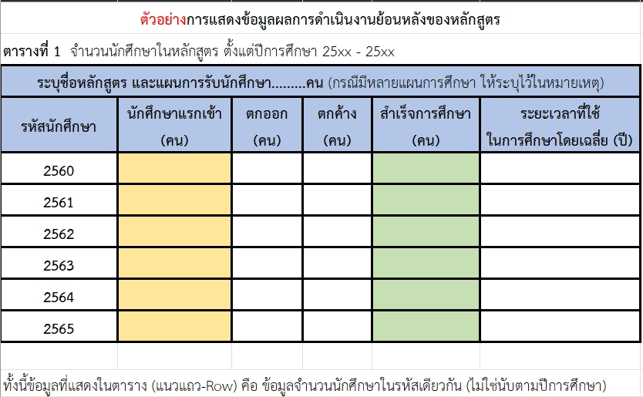
b2) อื่นๆ เช่น
- การวิเคราะห์ทรัพยากรที่หลักสูตรมีอยู่ (Resources analysis) ได้แก่ ทรัพยากรคน สถานที่/สภาพแวดล้อม เครื่องมือ อุปกรณ์ และวัสดุ เงินทุน เป็นต้น โดยขอให้เป็นการวิเคราะห์ถึงความเพียงพอของทรัพยากรที่เพียงพอและเอื้อต่อการจัดการเรียนการสอนของหลักสูตรให้ได้ตามผลลัพธ์การเรียนรู้ที่ตั้งไว้
  - การวิเคราะห์จุดแข็งและจุดอ่อน (SW Analysis) จากสภาพแวดล้อมภายใน เพื่อสร้างความแตกต่างและความสามารถในการแข่งขัน
เป็นต้น
หมายเหตุ หัวข้อย่อย a , b ที่ขีดเส้นใต้ เป็นหัวข้อที่ขอให้หลักสูตรต้องจัดทำ
1.4) สาระสำคัญของการเสนอปรับปรุงหลักสูตรหรือการเปิดหลักสูตรใหม่ และกระบวนการหรือขั้นตอนการกำหนดผลลัพธ์การเรียนรู้ของหลักสูตรในครั้งนี้ พร้อมแสดงเหตุผล
c1) อธิบายและแสดงให้เห็นว่าจากบทวิเคราะห์ในข้อ 1.1 เชื่อมโยงมาสู่การออกแบบหลักสูตร การปรับปรุง หลักสูตร และการกำหนดผลลัพธ์การเรียนรู้ของหลักสูตร ในครั้งนี้อย่างไรบ้าง พร้อมแสดงเหตุผล
c2) แสดงประเด็นหรือสิ่งที่หลักสูตรได้ปรับปรุงในครั้งนี้ พร้อมเหตุผล
(เช่น เหตุผลของการปรับปรุงหลักสูตร การปรับ PLOs การปรับลดหรือเพิ่มรายวิชา/จำนวนหน่วยกิต/ แผนการศึกษา การปรับเปลี่ยนแผนการรับนักศึกษา การปรับเปลี่ยนการจัดการเรียนการสอนและการประเมินผล เป็นต้น)
c3) จุดเด่นของหลักสูตรที่สร้างความแตกต่างและความสามารถในการแข่งขันกับหลักสูตรอื่นในตลาด
คืออะไร เหตุใดผู้เรียนจึงเลือกเรียนหลักสูตรนี้
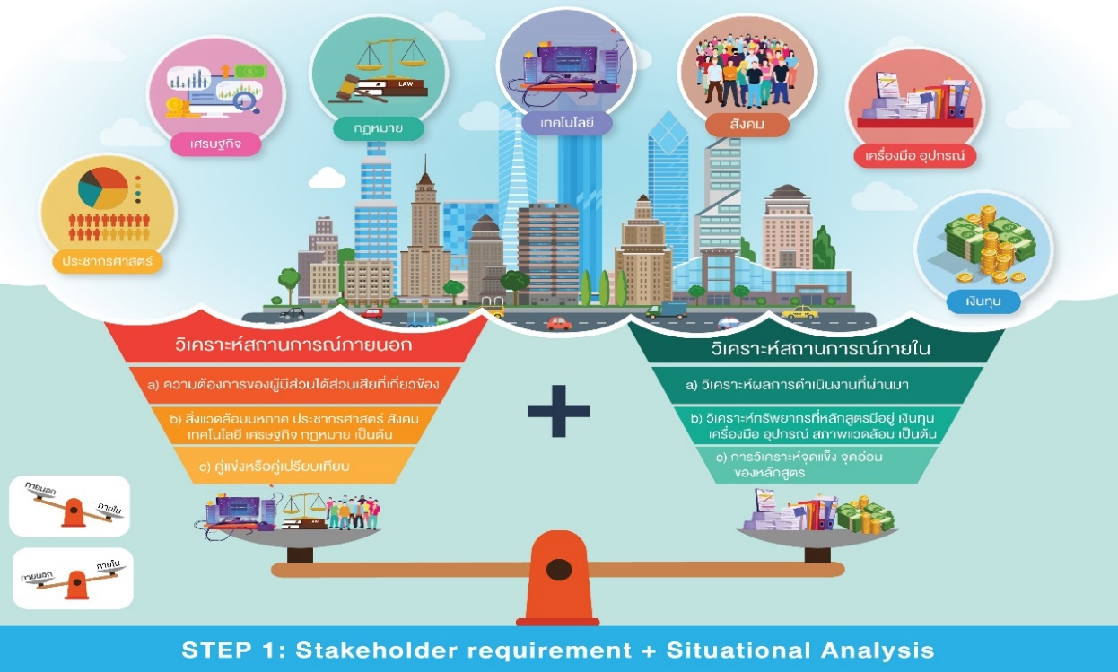

หัวข้อที่ 2 ข้อมูลเฉพาะของหลักสูตร
2.1 ปรัชญา ความสำคัญ วัตถุประสงค์ของหลักสูตร
- ระบุปรัชญา ความสำคัญ วัตถุประสงค์ในการเปิด (หรือปรับปรุง) หลักสูตรครั้งนี้ (หลักสูตรนี้มีขึ้นเพื่ออะไร ทำไมจึงควรมีหลักสูตรนี้) โดยต้องสอดคล้องกับปรัชญาของการอุดมศึกษา ปรัชญาของสถาบันและมาตรฐานวิชาการ/วิชาชีพหรือการผลิตบัณฑิตให้มีคุณลักษณะและความรู้ความสามารถอย่างไร
- ปรัชญาของหลักสูตรจะเป็นสิ่งที่หลักสูตรยึดมั่นในการผลิตบัณฑิต และส่วนของปรัชญานี้จะต้องสัมพันธ์กับความสำคัญ วัตถุประสงค์ ผลลัพธ์การเรียนรู้ระดับหลักสูตร กลยุทธ์การสอน การวัดและประเมินผล อาชีพหลังสำเร็จการศึกษา ซึ่งเป็นแนวคิดเบื้องต้นของ Outcome Based Education (OBE)
2.2 คุณลักษณะพิเศษของบัณฑิตจากหลักสูตร
- ระบุคุณลักษณะของบัณฑิตของหลักสูตร โดยคุณลักษณะนั้นควรเป็นคุณลักษณะพิเศษเด่นๆ ที่นอกเหนือไปจากความคาดหวังโดยทั่วๆไป ที่มหาวิทยาลัย คณะ หรือภาควิชา ที่มุ่งพัฒนาให้มีขึ้นในตัวของนักศึกษาหลักสูตรนี้ และต้องสอดคล้องกับผลลัพธ์การเรียนรู้ระดับหลักสูตรด้วย
2.3 ผลลัพธ์การเรียนรู้ที่คาดหวังของหลักสูตร
- บัณฑิตที่จบจากหลักสูตรนี้สามารถทำอะไรได้ ทำอะไรเป็น และมีคุณลักษณะอย่างไร
- หลักสูตรควรกำหนด PLOs ที่แสดงให้เห็นจุดเด่นของหลักสูตรหรือคุณลักษณะพิเศษของบัณฑิตจากหลักสูตรเพื่อสร้างความสามารถในการแข่งขัน
- การเขียน PLOs โดยต้องเป็นภาพสุดท้ายหรือสิ่งสุดท้ายที่ต้องเห็นจากผู้เรียนทุกคนเมื่อจบจากหลักสูตรนั้นๆ (ซึ่งต้องอยู่ในระยะเวลาที่หลักสูตรสามารถประเมินผู้เรียนได้) ดังนั้นควรกำหนดให้เหมาะสมกับระดับการศึกษาด้วย
- หลักสูตรที่มีหลายแผนการศึกษาต้องมั่นใจในแนวทางหรือกลไกในการบริหารจัดการสำหรับแต่ละแผนการศึกษาที่ต่างกันว่า เมื่อนักศึกษาสำเร็จการศึกษาจากหลักสูตรนี้แล้ว นักศึกษาทุกคนจะต้องบรรลุ PLOs เดียวกัน หรือได้ PLOs ขั้นต่ำ (Minimum PLOs) เดียวกัน
- รูปแบบการเขียน Learning Outcome ต้องขึ้นต้นด้วย Action Verb เพื่อให้สามารถวัดและประเมินสิ่งที่ผู้เรียนแสดงออกมาได้ รวมทั้งควรมีส่วนขยาย (Qualifying phrase) เพื่อแสดงให้เห็นถึงระดับความสามารถของผู้เรียนที่หลักสูตรยอมรับ
- สามารถดูคำแนะนำในการกำหนด PLOs และ Action Verbs เพิ่มเติมได้ที่
https://drive.google.com/drive/folders/1GoFBlcq9XONpZzjT6z88KTOPtXubsw-n?usp=sharing

หัวข้อที่ 3 การพัฒนาผลลัพธ์การเรียนรู้และการประเมินผลผู้เรียน เพื่อพัฒนาผู้เรียนให้บรรลุตามผลลัพธ์ของหลักสูตร
3.1) การพัฒนาผลลัพธ์การเรียนรู้แต่ละด้านของหลักสูตร
- อธิบายกลยุทธ์ในการพัฒนาผลการเรียนรู้แต่ละด้าน เพื่อแสดงให้เห็นถึงความสอดคล้องของผลลัพธ์การเรียนรู้ (PLOs/CLOs) กลยุทธ์การสอนที่ใช้พัฒนาการเรียนรู้ และกลยุทธ์การประเมินผลการเรียนรู้ เพื่อพัฒนาผู้เรียนให้บรรลุตามผลลัพธ์ที่หลักสูตรกำหนด (Constructive Alignment)
- อธิบายถึงกลยุทธ์การเรียนการสอนที่จะใช้ในรายวิชาต่างๆ ในหลักสูตร เพื่อที่จะพัฒนาผู้เรียนให้บรรลุตามผลลัพธ์การเรียนรู้ของหลักสูตรที่ตั้งไว้ โดยแนวคิดการออกแบบวิธีสอนและกิจกรรมการเรียนการสอนที่มีความสอดคล้องความเหมาะสมกับ PLOs และ CLOs ของหลักสูตร
- อธิบายกลยุทธ์การวัดและประเมินผลที่จะใช้ในรายวิชาต่างๆ ในหลักสูตร ที่จะประเมินผลการเรียนรู้ของผู้เรียนว่าสามารถบรรลุตามผลลัพธ์การเรียนรู้ของหลักสูตรที่ตั้งไว้หรือไม่ โดยแนวคิดการวัดและประเมินผลผู้เรียนที่มีความสอดคล้องความเหมาะสมกับ PLOs และ CLOs ของหลักสูตร โดยวิธีการวัดและการประเมินผลจะต้องสะท้อนถึงความถูกต้อง น่าเชื่อถือ (มีมาตรฐานในการวัดและประเมิน) และเป็นธรรม ทั้งนี้กลยุทธ์การวัดและประเมินนั้นควรออกแบบตั้งแต่ การประเมินแรกเข้า การประเมินระหว่างเรียน และการประเมินเมื่อสำเร็จการศึกษา รวมถึงกลไกการให้ข้อมูลย้อนกลับจากผู้สอนที่ทันเวลา เพื่อใช้ในการปรับปรุงการเรียนรู้ของผู้เรียน
- หลักสูตรอาจจัดทำเป็นตารางสรุปการพัฒนาผลลัพธ์การเรียนรู้แต่ละด้านของหลักสูตร ตามรูปแบบดังตัวอย่างหรือรูปแบบอื่นๆ ตามความเหมาะสม

ตัวอย่างตารางสรุป
ผลลัพธ์การเรียนรู้ของหลักสูตร | กลยุทธ์การเรียนการสอน | กลยุทธ์การประเมินผลการเรียนรู้
PLO 1: …………………………….  …………………………… | ………………………………….  ………………………………….  …………………………………. | ………………………………….  ………………………………….  ………………………………….
Sub PLO1A: ................................... | ………………………………….  ………………………………….  …………………………………. | ………………………………….  ………………………………….  ………………………………….
Sub PLO1B: ……........................... | ………………………………….  ………………………………….  …………………………………. | ………………………………….  ………………………………….  ………………………………….
- หลักสูตรสามารถดูแนวทางในเรื่องของกลยุทธ์การสอนและการประเมินผลการเรียนรู้เพิ่มเติมได้ที่ https://drive.google.com/drive/folders/1oMuNBHXxzxG_OgqSrTc70sD6P7WBw-Hv?usp=sharing
3.2 Stage-LOs หรือ Year-LOs (เลือกอย่างใดอย่างหนึ่ง)
- ระบุผลลัพธ์การเรียนรู้ตามลำดับขั้นของการพัฒนาผู้เรียนที่หลักสูตรกำหนดไว้ พร้อมแสดงวิธีการวัดและประเมินผลการเรียนรู้ในแต่ละขั้น
- Stage-LOs จะเป็นการระบุถึงจุดควบคุม (Control Point) หรือจุดตรวจสอบ (Check Point) ของผลลัพธ์การเรียนรู้ที่คาดหวัง
- Stage-LOs เป็นผลลัพธ์การเรียนรู้รวบยอดที่สะท้อนถึงสมรรถนะหรือความสามารถของผู้เรียนในระดับการพัฒนา (จากการเรียนรู้) ขั้นหนึ่งๆ รวมทั้งหลักสูตรควรพิจารณาให้สอดคล้องกับ CLOs ของรายวิชาต่างๆ ที่นักศึกษาได้เรียนรู้ใน Stage นั้นๆ
- กรณีที่หลักสูตรมีหลายแผนการศึกษา หลักสูตรสามารถกำหนด Stage-LOs ที่แตกต่างกันได้ แต่หลักสูตรต้องมั่นใจได้ว่าเมื่อนักศึกษาสำเร็จการศึกษาจากหลักสูตรนี้แล้ว นักศึกษาทุกแผนการศึกษาจะต้องบรรลุผลลัพธ์การเรียนรู้เดียวกันทุกคน
- การกำหนด Stage–LOs ไม่จำเป็นต้องกำหนดเป็นรายปีหรือภาคการศึกษา หลักสูตรสามารถกำหนดโดยไม่ขึ้นกับเวลาก็ได้
- เกณฑ์การวัดการประเมินผลของแต่ละ Stage-LOs โดยจะต้องเป็นการวัดที่ตัวนักศึกษาแต่ละคนที่ต้องทำอะไรได้ทำอะไรเป็นเมื่อผ่านขั้นนั้นๆ และในกรณีที่นักศึกษาไม่ผ่าน หลักสูตรมีแนวทางดำเนินการอย่างไรที่จะทำให้นักศึกษาผ่านแต่ละขั้น
- ขอให้หลักสูตรกำหนด Stage-LOs พร้อมระบุ ช่วงเวลาในการวัดและประเมินผล วิธีการวัด และประเมินผล และเกณฑ์การวัดและประเมินผล ให้ครบถ้วน
- สามารถดูคำแนะนำในการกำหนด Stage-Los เพิ่มเติมได้ที่ https://drive.google.com/file/d/1xJAJik_F5m8ozpvxZO3Fwxc_yrpsIE9R/view?usp=sharing

ตัวอย่างการนำเสนอ
Stage-LOs 1: | …………………………………………………………………………..
ช่วงเวลาในการวัดและประเมินผล: | …………………………………………………………………………..
วิธีการการวัดและประเมินผล: | …………………………………………………………………………..
เกณฑ์การวัดและประเมินผล: | ………………………………………………………………………….
Stage-LOs 2: | …………………………………………………………………………..
ช่วงเวลาในการวัดและประเมินผล: | …………………………………………………………………………..
วิธีการการวัดและประเมินผล: | …………………………………………………………………………..
เกณฑ์การวัดและประเมินผล: | …………………………………………………………………………..

3.3 โครงสร้างของหลักสูตร
3.3.1) เปรียบเทียบโครงสร้างหลักสูตรเดิมกับประกาศกระทรวงศึกษาธิการ เรื่องเกณฑ์มาตรฐานหลักสูตร ดังนี้
หมวดวิชา | จำนวนหน่วยกิต |  |  | จำนวนหน่วยกิต  ที่แตกต่าง
 | เกณฑ์  สกอ. | หลักสูตรเดิม  พ.ศ. 25.... | หลักสูตรปรับปรุง  พ.ศ. 25...
- หมวดวิชาศึกษาทั่วไป | ≥ 30
- หมวดวิชาเฉพาะ  - กลุ่มวิชา.....................  - กลุ่มวิชา.....................  - กลุ่มวิชา.....................  - กลุ่มวิชา..................... | ≥ 72
- หมวดวิชาเลือกเสรี | ≥ 6
จำนวนหน่วยกิตรวมตลอดหลักสูตร | ≥ 120
*** พร้อมอธิบายเหตุผลของการเปลี่ยนแปลง/ปรับปรุง ***

3.3.2) อธิบายแนวคิดในการออกแบบโครงสร้างและเนื้อหาของหลักสูตร ที่จะใช้ในการพัฒนาผู้เรียนให้บรรลุตามผลลัพธ์การเรียนรู้ของหลักสูตรที่ตั้งไว้
- แสดงให้เห็นถึงแนวคิดในการออกแบบโครงสร้างและเนื้อหาของรายวิชาของหลักสูตร ที่สอดคล้องเหมาะสมต่อการพัฒนาผู้เรียนให้บรรลุตามผลลัพธ์การเรียนรู้ของหลักสูตรที่ตั้งไว้ โดยแสดงให้เห็นถึง ที่มาของโครงสร้าง การจัดวางลำดับ ความสมเหตุสมผล การบูรณาการ และความทันสมัย

หัวข้อที่ 4 ปัจจัยนำเข้า
คุณสมบัติของผู้เข้าศึกษา
- ระบุคุณลักษณะและคุณสมบัติของผู้เข้าศึกษาที่หลักสูตรตั้งไว้ โดยที่คุณสมบัติและคุณลักษณะของผู้เข้าศึกษา ที่หลักสูตรคาดหวังไว้นั้นจะต้องเพียงพอที่จะทำให้ผู้เรียนสามารถจบการศึกษาได้ตามที่หลักสูตรออกแบบไว้
- คุณลักษณะและคุณสมบัติของผู้เข้าศึกษา สามารถเขียนแยกตามข้อกำหนดของแต่ละแผนการศึกษาได้

หัวข้อที่ 5 ความคิดเห็นของผู้ทรงคุณวุฒิภายนอกและการดำเนินการตามคำแนะนำ
ความคิดเห็นของผู้ทรงคุณวุฒิภายนอกและการดำเนินการตามคำแนะนำ
- สรุปข้อมูลความคิดเห็นจากผู้ทรงคุณวุฒิภายนอกและการดำเนินการตามคำแนะนำ
- ขอให้ระบุให้ชัดเจนว่าถ้าต้องปรับแก้ ได้ปรับแก้ไว้ในส่วนไหน อย่างไร และรายงานเฉพาะในส่วนที่สะท้อนถึงคุณภาพของการจัดการเรียนการสอนในหลักสูตรเท่านั้น ทั้งนี้การดำเนินการของหลักสูตรจะต้องสอดคล้องกับข้อเสนอแนะของผู้ทรงคุณวุฒิภายนอก
ตัวอย่างการนำเสนอ
ชื่อ-สกุล ……………………………………………........................................................…………….
ตำแหน่ง .................................................................................................................................................
สังกัด ……………………………….............................................................................................……
ผู้ทรงคุณวุฒิด้าน ..(บทบาทของผู้ทรงคุณวุฒิตามที่ได้รับอนุมัติจากสภามหาวิทยาลัย เช่น ด้านวิชาการ เป็นต้น)..
เห็นด้วยกับรายละเอียดของหลักสูตร แต่มีข้อเสนอแนะดังนี้
ข้อเสนอแนะ | การดำเนินการของหลักสูตร
ข้อมูลที่ไม่ควรนำมาเขียน เนื่องจากเป็นข้อเสนอแนะที่ไม่สะท้อนถึงคุณภาพของการจัดการเรียนการสอน ตัวอย่างเช่น  1. ชื่อรายวิชา xxx123 ในหน้า 23 ไม่ตรงกับหน้าที่ 145  2. พบตัวสะกดผิดจำนวนมาก | 1. หลักสูตรปรับแก้ให้ตรงกันทั้งฉบับแล้ว  2. หลักสูตรแก้ไขตัวสะกดแล้วทั้งเล่ม
ข้อเสนอแนะ | การดำเนินการของหลักสูตร
ตัวอย่างที่ดี เช่น  หลักสูตรควรเพิ่มเติมการฝึกทักษะการสื่อสารและการนำเสนอผลงานให้กับผู้เรียน | หลักสูตรรับทราบและดำเนินการโดยเพิ่มรายวิชา XXX และรายวิชาYYY ที่เน้นการฝึกทักษะการนำเสนองานให้กับผู้เรียนทุกคน รวมทั้งขอให้ทุกรายวิชาสอดแทรกกิจกรรมการเรียนการสอนที่ช่วยพัฒนาทักษะการสื่อสารและนำเสนอผลงานให้ผู้เรียน

** หลักสูตรสามารถดูคำแนะนำเพิ่มเติมจาก เอกสารคำแนะนำ: แนวทางการจัดทำรายละเอียดหลักสูตรในการจัดทำหลักสูตรตามแนวทาง OBE ได้ที่
https://drive.google.com/file/d/1Pr5dSz0sksmq-g7EfyDeKc7DcrxCnMTg/view?usp=sharing **
และเอกสารสนับสนุนอื่นๆ ได้ที่
https://drive.google.com/drive/folders/1oMuNBHXxzxG_OgqSrTc70sD6P7WBw-Hv?usp=sharing

____________________________________________________________________________

Version December 2021

